Proyecto ENPIC
Guillem Lluís i Luengo
2026-06-10

Material y métodos

Análisis estadístico
Los datos se expresan como medias y desviaciones estándar (DE), medianas [rango intercuartil (RIC)] o números y porcentajes, según sea adecuado. Los resultados de los indicadores se presentan como porcentajes e intervalos de confianza (IC) al 95%. Cuando el estándar de referencia es el 100%, no tiene sentido realizar contrastes de hipótesis porque, al comparar con el objetivo ideal, siempre se obtendrá significación. En los casos en los que el índice de masa corporal (IMC) es superior a 30, se utiliza el peso ajustado para los cálculos. Este se puede calcular a partir de las siguientes fórmulas [1]:
$$Peso ajustado=(Peso actual-Peso ideal)⋅0,33+Peso ideal$$
$$Peso ideal=25⋅{talla}^{2}$$
Para las comparaciones entre dos grupos se han usado pruebas $t$ de Student y $U$ de Mann_whitney, así como pruebas $χ^{2}$ o tests exactos para la evaluación de las variables categóricas. En el caso de las comparaciones entre más de dos grupos, se ha utilizado análisis de la varianza (ANOVA, por su acrónimo en inglés) con correcciones post-hoc o la prueba de Kruskal-Wallis. En todos los casos, se ha evaluado la normalidad de la distribución muestral mediante la prueba de Kolmogórov-Smirnov.
El análisis de supervivencia se ha llevado a cabo utilizando el estimador de Kaplan-Meier para cada subgrupo. En el análisis multivariante subsiguiente se ha empleado un modelo escalonado hacia atrás (backward stepwise selection) de regresión de Cox para evaluar la mortalidad a los 28 días. Se han incluido variables en el modelo inicial con un valor $p<0,2$ en el análisis univariante, así como covariables que se han considerado de relevancia clínica (e.g. edad, sexo, tipo de paciente o gravedad). Se ha empleado un algoritmo de selección automática basado en el valor p y en el criterio de cambio en las estimaciones (change in estimates) con un umbral de corte del 10% para excluir variables del modelo final. Posteriormente al diagnóstico del modelo de regresión, se han eliminado variables con coeficiente de correlación de Spearman superior a 0,7 o que no cumplían la hipótesis de riesgos proporcionales para asegurar la robustez del modelo estadístico.
Los análisis estadísticos se han llevado a cabo con el programario R (versión 4.6.0). Se ha considerado significativo un valor $p<0,05$ bilateral, salvo que se indique lo contrario.

Resultados

Caracterización de la muestra
La base de datos del estudio contenía registros de 525 pacientes. Después de filtrar por datos erróneos o incompletos, se incluyeron en la muestra final datos de 524 pacientes. En la Tabla 1 se muestran sus características basales junto con detalles de la terapia nutricional recibida y resultados clínicos. Por otro lado, en el Anexo I se incluyen gráficos adicionales con la distribución de características relevantes de la muestra, como la puntuación en la escala NUTRIC Score (Fig. E1A) y el valor de IMC (Fig. E1B).

Análisis de indicadores de calidad
Identificación de enfermos en riesgo nutricional (100%). Todos los pacientes incluidos en el estudio tuvieron una estancia en la UCI superior a 48h. Se valoró el riesgo nutricional con la herramienta NUTRIC Score en 508 de 524 casos (96,95%, IC 94,98-98,18).
Valoración del estado nutricional (100%). Se realizó la valoración del estado nutricional en 232 de los 232 pacientes con riesgo nutricional (100%, IC 97,97-100). Es necesario tener en cuenta, no obstante, que existen 16 casos en los que no se pudo objetivar el riesgo nutricional mediante el NUTRIC Score y que, por este motivo, no se han incluido en el cálculo.
Adecuación del aporte calórico y proteico del soporte nutricional (>80%). El cumplimiento de los requerimientos nutricionales en los pacientes que alcanzan el 4º día tras el ingreso en la UCI es bajo: 202 de 507 pacientes reciben entre el 80 y el 110% del aporte calórico recomendado (39,84%, IC 35,58-44,26) y 197 de 507 lo cumplen para el aporte proteico (38,86%, 34,62-43,27).
Nutrición enteral precoz (100%). El nivel de adherencia en este caso es notable: 279 de 375 pacientes (74,4%, IC 69,61-78,68) con indicación de nutrición enteral (NE) la reciben durante las primeras 48h de evolución.
Uso adecuado de nutrición parenteral total (>90%). Existe indicación de nutrición parenteral total (NPT) en 132 de los 193 pacientes (68,39%, IC 61,26-74,78) que reciben NPT.
Adecuación temporal del inicio de la nutrición parenteral complementaria (>90%). Solo 10 de 163 pacientes (6,13%, IC 3,15-11,30) con NE que al 4º día no alcanzan al menos el 60% de los requerimientos nutricionales (15 kcal/kg/día y 0,8 g/kg/día) reciben nutrición parenteral complementaria (NPC) durante las 24 horas posteriores a la detección.
Monitorización de la nutrición enteral (100%). La monitorización de la NE es correcta en 101 de los 443 pacientes que reciben NE (22,8%, IC 19,03-27,05).
Definición Disfunción Hepática Asociada a la Nutrición Parenteral (<20%). De los 101 pacientes que pasan más de 7 días con NP, se excluyen del cálculo 17 registros que no contienen al menos el 50% de los datos en alguno de los controles (día 7 o alta). De los 84 restantes, 75 (89,29%, IC 80,16-94,68) cumplen los criterios de Disfunción Hepática Asociada a la Nutrición Parenteral (DHANP). Cabe destacar que la inclusión de pacientes con registros incompletos tiende a infraestimar la incidencia de DHANP. Por otro lado, si se aplica una corrección para tener en cuenta los casos que ya presentaban DHANP al inicio de la NP, la incidencia acumulada es de 20 casos de 26 (76,92%, IC 55,92-90,25).
Tabla 1
Variable | N = 524¹
Características basales
Edad (años) | 64.0 [51.0, 73.5]
Sexo (Mujer) | 169 (32%)
IMC | 27.3 [24.2, 30.9]
Grupo diagnóstico
Médico | 335 (64%)
Quirúrgico | 124 (24%)
Traumático | 65 (12%)
Comorbilidades
Enolismo | 67 (13%)
HTA | 229 (44%)
Diabetes mellitus | 131 (25%)
IAM | 74 (14%)
EPOC | 86 (16%)
Insuficiencia renal crónica | 52 (9.9%)
Cirrosis hepática | 25 (4.8%)
Inmunosupresión | 61 (12%)
Neoplasia | 108 (21%)
Estado nutricional
APACHE II | 20.0 [15.0, 25.0]
SOFA (al ingreso) | 7.0 [5.0, 9.0]
Malnutrición (VGS) | 215 (41%)
NUTRIC Score | 4.0 [3.0, 6.0]
Riesgo nutricional (NUTRIC Score) | 232 (46%)
Terapia nutricional
Tiempo hasta Soporte Nutricional (h) | 27.3 [18.0, 48.8]
Tipo de Soporte Nutricional
NE | 331 (63%)
NPT | 81 (15%)
NE - NPT | 43 (8.2%)
NPT - NE | 69 (13%)
Soporte Nutricional precoz (<48h) | 392 (75%)
Días con Soporte Nutricional | 10.0 [6.0, 21.0]
Media de kcal/kg/día | 16.4 [12.4, 19.9]
Media de g proteína/kg/día | 0.9 ± 0.4
Complicaciones gástricas
Cualquier complicación | 158 (30%)
VRG aumentado | 79 (15%)
Diarrea | 47 (9.0%)
Clostridium difficile | 3 (0.6%)
Vómito | 8 (1.5%)
Broncoaspiración | 1 (0.2%)
Isquemia mesentérica | 9 (1.7%)
Resultados
Ventilación Mecánica | 486 (93%)
Días de Ventilación Mecánica | 10.0 [6.0, 17.0]
Necesidad de Vasopresor | 403 (77%)
Necesidad de TRR | 87 (17%)
Infección Respiratoria | 133 (25%)
Infección de Catéter | 31 (5.9%)
Estancia en UCI (días) | 14.0 [10.0, 24.5]
Estancia en Hospital (días) | 29.0 [18.0, 48.0]
Mortalidad a los 28 días | 140 (27%)
¹Valores expresados como media ± DE, mediana [RIC] o n (%)

Resumen de indicadores
La Tabla 2 muestra el resumen de los cálculos para cada uno de los indicadores.
Tabla 2
Indicador | Num. | Denom. | Resultado | IC 95% (inf – sup) | Estándar
1. Riesgo nutricional | 508 | 524 | 96.95% | (94.98 – 98.18) | 100%
2. Estado nutricional | 232 | 232 | 100.00% | (97.97 – 100.00) | 100%
4a. Aporte calórico | 202 | 507 | 39.84% | (35.58 – 44.26) | >80%
4b. Aporte proteico | 197 | 507 | 38.86% | (34.62 – 43.27) | >80%
6. NE precoz | 278 | 374 | 74.33% | (69.53 – 78.62) | 100%
7. NPT adecuada | 132 | 193 | 68.39% | (61.26 – 74.78) | >90%
8. NPC adecuada | 10 | 162 | 6.17% | (3.17 – 11.37) | >90%
9. Monitorización NE | 101 | 443 | 22.80% | (19.03 – 27.05) | 100%
12a. DHANP | 75 | 84 | 89.29% | (80.16 – 94.68) | <20%
12b. DHANP (con corrección) | 20 | 26 | 76.92% | (55.92 – 90.25) | <20%

Análisis del aporte nutricional
El aporte nutricional, como se ha observado con los resultados del indicador 4, es inferior al 80% del valor recomendado en más del 60% de los pacientes. Los pacientes que no llegan a los requerimientos de aporte (tanto calórico como proteico) presentan un IMC mayor ($p<0,001$) y diferencias basales en el grupo diagnóstico ($p<0,05$). En el caso del aporte calórico, además, obtienen puntuaciones mayores en la escala SOFA ($p=0,003$) y presentan un porcentaje menor de malnutrición ($p=0,012$). No se aprecian otras diferencias en el estado nutricional basal (Tabla 3, Tabla 4).
Además, el grupo de pacientes con aporte insuficiente tarda más en recibir soporte nutricional ($p≈0,02$) e incluye sobretodo pacientes con NE (75% en ambos casos), mientras que el tipo de soporte en el grupo de aporte adecuado es más heterogéneo. En cuanto a los resultados, la estancia en el hospital del primer grupo dura menos días ($p=0.006$), lo cual se podría relacionar con una mayor tasa de mortalidad en el grupo con aporte proteico insuficiente, aunque este resultado no es estadísticamente significativo.
Tabla 3
Variable | Insuficiente (<80%)  N = 259¹ | Adecuado (≥80%)  N = 265¹ | Valor p²
Características basales
Edad (años) | 61.0 [50.0, 73.0] | 66.0 [53.0, 74.0] | 0.10
Sexo (Mujer) | 73 (28%) | 96 (36%) | 0.052
IMC | 28.2 [25.8, 32.0] | 26.0 [22.9, 29.4] | <0.001
Grupo diagnóstico |  |  | <0.001
Médico | 175 (68%) | 160 (60%)
Quirúrgico | 44 (17%) | 80 (30%)
Traumático | 40 (15%) | 25 (9.4%)
Comorbilidades
Enolismo | 32 (12%) | 35 (13%) | 0.8
HTA | 114 (44%) | 115 (43%) | 0.9
Diabetes mellitus | 67 (26%) | 64 (24%) | 0.6
IAM | 42 (16%) | 32 (12%) | 0.2
EPOC | 49 (19%) | 37 (14%) | 0.13
Insuficiencia renal crónica | 29 (11%) | 23 (8.7%) | 0.3
Cirrosis hepática | 14 (5.4%) | 11 (4.2%) | 0.5
Inmunosupresión | 29 (11%) | 32 (12%) | 0.8
Neoplasia | 35 (14%) | 73 (28%) | <0.001
Estado nutricional
APACHE II | 20.0 [15.0, 26.0] | 19.0 [14.0, 24.0] | 0.059
SOFA (al ingreso) | 7.0 [5.0, 10.0] | 7.0 [4.0, 9.0] | 0.003
Malnutrición (VGS) | 92 (36%) | 123 (47%) | 0.012
NUTRIC Score | 4.0 [2.0, 6.0] | 4.0 [3.0, 6.0] | 0.9
Riesgo nutricional (NUTRIC Score) | 117 (46%) | 115 (45%) | 0.8
Terapia nutricional
Tiempo hasta Soporte Nutricional (h) | 31.3 [19.5, 51.2] | 25.1 [16.5, 46.3] | 0.021
Tipo de Soporte Nutricional |  |  | <0.001
NE | 193 (75%) | 138 (52%)
NPT | 20 (7.7%) | 61 (23%)
NE - NPT | 26 (10%) | 17 (6.4%)
NPT - NE | 20 (7.7%) | 49 (18%)
Soporte Nutricional precoz (<48h) | 186 (72%) | 206 (78%) | 0.12
Días con Soporte Nutricional | 9.0 [5.0, 20.0] | 11.0 [6.0, 21.0] | 0.2
Complicaciones gástricas
Cualquier complicación | 87 (34%) | 71 (27%) | 0.090
VRG aumentado | 46 (18%) | 33 (12%) | 0.090
Diarrea | 28 (11%) | 19 (7.2%) | 0.14
Clostridium difficile | 2 (0.8%) | 1 (0.4%) | 0.6
Vómito | 4 (1.5%) | 4 (1.5%) | >0.9
Broncoaspiración | 1 (0.4%) | 0 (0%) | 0.5
Isquemia mesentérica | 6 (2.3%) | 3 (1.1%) | 0.3
Resultados
Ventilación Mecánica | 251 (97%) | 235 (89%) | <0.001
Días de Ventilación Mecánica | 10.0 [7.0, 17.0] | 10.0 [6.0, 19.0] | 0.6
Necesidad de Vasopresor | 207 (80%) | 196 (74%) | 0.11
Necesidad de TRR | 40 (15%) | 47 (18%) | 0.5
Infección Respiratoria | 64 (25%) | 69 (26%) | 0.7
Infección de Catéter | 15 (5.8%) | 16 (6.0%) | >0.9
Estancia en UCI (días) | 14.0 [10.0, 25.0] | 15.0 [9.0, 24.0] | 0.7
Estancia en Hospital (días) | 26.0 [17.0, 44.0] | 32.0 [19.0, 56.0] | 0.006
Mortalidad a los 28 días | 70 (27%) | 70 (26%) | 0.9
¹Valores expresados como media ± DE, mediana [RIC] o n (%)
²Wilcoxon rank sum test; Pearson's Chi-squared test

Tabla 4
Variable | Insuficiente (<80%)  N = 251¹ | Adecuado (≥80%)  N = 273¹ | Valor p²
Características basales
Edad (años) | 63.0 [51.0, 73.0] | 65.0 [52.0, 74.0] | 0.3
Sexo (Mujer) | 74 (30%) | 95 (35%) | 0.2
IMC | 28.1 [25.7, 31.3] | 26.2 [23.1, 30.4] | <0.001
Grupo diagnóstico |  |  | 0.037
Médico | 172 (69%) | 163 (60%)
Quirúrgico | 47 (19%) | 77 (28%)
Traumático | 32 (13%) | 33 (12%)
Comorbilidades
Enolismo | 30 (12%) | 37 (14%) | 0.6
HTA | 110 (44%) | 119 (44%) | >0.9
Diabetes mellitus | 64 (25%) | 67 (25%) | 0.8
IAM | 43 (17%) | 31 (11%) | 0.058
EPOC | 49 (20%) | 37 (14%) | 0.065
Insuficiencia renal crónica | 23 (9.2%) | 29 (11%) | 0.6
Cirrosis hepática | 16 (6.4%) | 9 (3.3%) | 0.10
Inmunosupresión | 28 (11%) | 33 (12%) | 0.7
Neoplasia | 35 (14%) | 73 (27%) | <0.001
Estado nutricional
APACHE II | 20.0 [15.0, 25.0] | 20.0 [14.0, 25.0] | 0.3
SOFA (al ingreso) | 7.0 [5.0, 9.0] | 7.0 [5.0, 9.0] | >0.9
Malnutrición (VGS) | 93 (37%) | 122 (45%) | 0.082
NUTRIC Score | 4.0 [2.0, 6.0] | 4.0 [3.0, 6.0] | 0.6
Riesgo nutricional (NUTRIC Score) | 108 (44%) | 124 (47%) | 0.5
Terapia nutricional
Tiempo hasta Soporte Nutricional (h) | 30.2 [20.0, 51.0] | 25.3 [16.0, 46.9] | 0.024
Tipo de Soporte Nutricional |  |  | <0.001
NE | 189 (75%) | 142 (52%)
NPT | 24 (9.6%) | 57 (21%)
NE - NPT | 22 (8.8%) | 21 (7.7%)
NPT - NE | 16 (6.4%) | 53 (19%)
Soporte Nutricional precoz (<48h) | 181 (72%) | 211 (77%) | 0.2
Días con Soporte Nutricional | 9.0 [5.0, 20.0] | 11.0 [6.0, 21.0] | 0.041
Complicaciones gástricas
Cualquier complicación | 78 (31%) | 80 (29%) | 0.7
VRG aumentado | 37 (15%) | 42 (15%) | 0.8
Diarrea | 26 (10%) | 21 (7.7%) | 0.3
Clostridium difficile | 2 (0.8%) | 1 (0.4%) | 0.6
Vómito | 4 (1.6%) | 4 (1.5%) | >0.9
Broncoaspiración | 1 (0.4%) | 0 (0%) | 0.5
Isquemia mesentérica | 4 (1.6%) | 5 (1.8%) | >0.9
Resultados
Ventilación Mecánica | 244 (97%) | 242 (89%) | <0.001
Días de Ventilación Mecánica | 10.0 [7.0, 16.0] | 10.0 [6.0, 19.0] | 0.9
Necesidad de Vasopresor | 192 (76%) | 211 (77%) | 0.8
Necesidad de TRR | 38 (15%) | 49 (18%) | 0.4
Infección Respiratoria | 64 (25%) | 69 (25%) | >0.9
Infección de Catéter | 17 (6.8%) | 14 (5.1%) | 0.4
Estancia en UCI (días) | 14.0 [10.0, 23.0] | 14.0 [9.0, 25.0] | 0.8
Estancia en Hospital (días) | 26.5 [17.0, 45.0] | 32.0 [19.0, 56.0] | 0.006
Mortalidad a los 28 días | 76 (30%) | 64 (23%) | 0.077
¹Valores expresados como media ± DE, mediana [RIC] o n (%)
²Wilcoxon rank sum test; Pearson's Chi-squared test

A continuación se desglosan los datos por grupos de cumplimiento teniendo en cuenta la media del aporte recibido durante la fase estable (días 4-14). De los pacientes que no cumplen los requerimientos de aporte calórico, 135 (26,63%) no llegan al 60% de los valores recomendados, mientras que 155 (30,57%) se sitúan entre el 60 y el 80%. Por la parte superior, 15 pacientes (2,96%) superan el umbral del 110%. En el caso de las proteínas, 152 pacientes (29,98%) no llegan al 60%, 134 (26,43%) se quedan entre el 60 y el 80% y 24 (4,73%) superan el 110% (Tabla 5, Tabla 6).
Aporte calórico en fase estable (kcal/kg/día) | Intervalo de referencia: 25 - 30
Tabla 5
Categoría | Recuento | Porcentaje (%)
Hiponutrición (<60%) | 135 | 26.63
Aporte subóptimo (60-80%) | 155 | 30.57
Aporte adecuado (80-110%) | 202 | 39.84
Hipernutrición (>110%) | 15 | 2.96

Aporte proteico en fase estable (g/kg/día) | Intervalo de referencia: 1.3 - 1.5
Tabla 6
Categoría | Recuento | Porcentaje (%)
Hiponutrición (<60%) | 152 | 29.98
Aporte subóptimo (60-80%) | 134 | 26.43
Aporte adecuado (80-110%) | 197 | 38.86
Hipernutrición (>110%) | 24 | 4.73
Los gráficos (Fig. 1, Fig. 2) muestran la progresión del aporte diario para cada categoría. Para la comparación del aporte nutricional entre grupos de riesgo se utiliza el test U de Mann-Whitney-Wilcoxon (Tabla E1, Tabla E2). No se aplican correcciones por comparaciones múltiples porque en el análisis exploratorio no se observa ningún valor $p<0,05$. Así, no se puede afirmar que existan diferencias significativas en el aporte nutricional entre los pacientes con riesgo nutricional alto o bajo.
Fig. 1
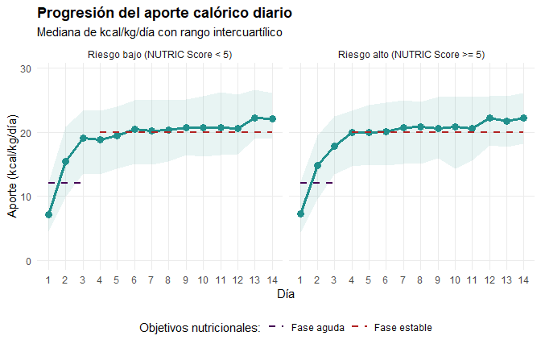
Fig. 2
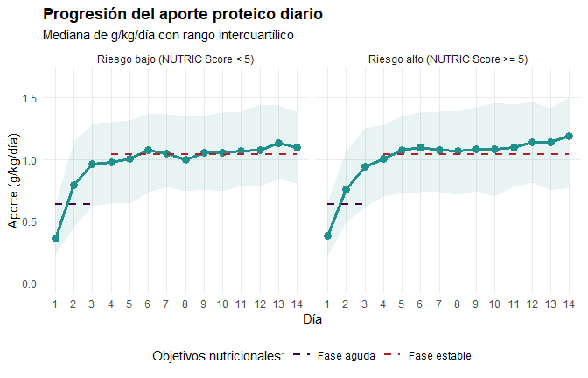

En cuanto a la distribución de días dentro de los rangos teóricos de aporte nutricional, el porcentaje de días en rango por paciente va del 0 al 100% en todos los casos (Fig. E2). Se aprecia una ligera tendencia a la baja en el grupo de riesgo bajo, que es estadísticamente significativa ($p=0,048$).
Se muestran las tablas de contingencia (Tabla 7, Tabla 8) para el cambio entre niveles de aporte calórico y proteico entre la fase aguda y la fase estable (se excluyen los pacientes sin datos en alguna de las fases). Para favorecer la interpretación, se ha tenido en cuenta únicamente el umbral del 80% de aporte nutricional y se ha utilizado el test de McNemar para datos apareados.
En ambos casos, el valor $p$ es inferior a 0,001. Así, existe evidencia significativa de asimetría en la dirección del cambio. En las tablas se puede observar una tendencia a pasar de un aporte adecuado en fase aguda a no cumplir los requerimientos en fase estable, siendo mucho menor en sentido inverso.
En el Anexo I se incluye un diagrama de aluviones (Fig. E3) con un mayor detalle de la dinámica de los grupos de cumplimiento entre las dos fases.
Evolución de los niveles de aporte calórico | Test de McNemar: p < 0.001
Tabla 7
Fase Aguda / Fase Estable | Insuficiente (<80%) | Adecuado (≥80%) | Total
Insuficiente (<80%) | 148 (29.2%) | 43 (8.5%) | 191 (37.7%)
Adecuado (≥80%) | 142 (28.0%) | 174 (34.3%) | 316 (62.3%)
Total | 290 (57.2%) | 217 (42.8%) | 507 (100.0%)

Evolución de los niveles de aporte proteico | Test de McNemar: p < 0.001
Tabla 8
Fase Aguda / Fase Estable | Insuficiente (<80%) | Adecuado (≥80%) | Total
Insuficiente (<80%) | 173 (34.1%) | 33 (6.5%) | 206 (40.6%)
Adecuado (≥80%) | 113 (22.3%) | 188 (37.1%) | 301 (59.4%)
Total | 286 (56.4%) | 221 (43.6%) | 507 (100.0%)
Por último, en las tablas siguientes (Tabla 9, Tabla 10) se muestra la distribución por grupos de aporte calórico y proteico al 4º día, que se utiliza para valorar la necesidad de NPC. Solo 19 de los 163 pacientes que no alcanzan el 60% de los requerimientos reciben NPC (Fig. E4).
Aporte calórico día 4 (kcal/kg/día) | Intervalo de referencia: 25 - 30
Tabla 9
Categoría | Recuento | Porcentaje (%)
Hiponutrición (<60%) | 124 | 34.73
Aporte subóptimo (60-80%) | 91 | 25.49
Aporte adecuado (80-110%) | 136 | 38.10
Hipernutrición (>110%) | 6 | 1.68

Aporte proteico día 4 (g/kg/día) | Intervalo de referencia: 1.3 - 1.5
Tabla 10
Categoría | Recuento | Porcentaje (%)
Hiponutrición (<60%) | 138 | 38.66
Aporte subóptimo (60-80%) | 70 | 19.61
Aporte adecuado (80-110%) | 134 | 37.54
Hipernutrición (>110%) | 15 | 4.20

Monitorización de la terapia nutricional
En el gráfico (Fig. 3A) se muestran los porcentajes de cumplimiento para cada uno de los controles. Para pacientes que iniciaron NE se considera que la monitorización es correcta si existen 2 controles (día 7 y alta) si se mantiene la NE durante 14 días o más o 1 control (día 7 o alta) si se mantiene durante menos de 14 días. Para pacientes que recibieron NPT y posteriormente NE, se considera correcta si existe 1 control al alta.
Sobre la DHANP, se incluye un diagrama de Venn (Fig. 3B) con la relación entre las 2 categorías. El patrón mayoritario de DHANP es colestásico, con 22 casos (29,3%) de lesión mixta. No se observa ningún caso de necrosis pura.
Fig. 3
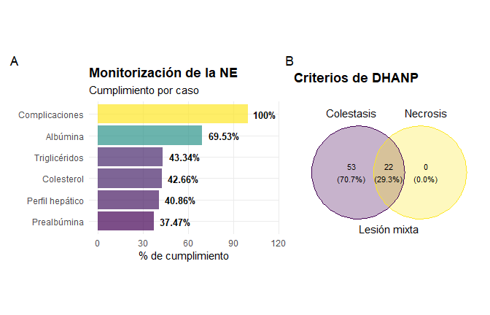
El gráfico de cajas (Fig. 4) muestra la evolución de cada biomarcador en el subconjunto de pacientes que recibe NP durante más de 7 días. Existe una tendencia marcada al alza para la fosfatasa alcalina y la gamma-glutamil transferasa (GGT), mientras que el resto de biomarcadores se mantienen constantes o incluso muestran una tendencia a la baja, como el Índice Internacional Normalizado (INR). Cabe destacar que más del 50% de estos pacientes presentan la GGT por encima del umbral diagnóstico desde el primer día.
No se incluyen los valores de significación estadística debido al elevado número de valores faltantes, que imposibilitan su cálculo adecuado mediante la prueba no paramétrica de Friedman para medidas repetidas.
Si se dividen los casos de DHANP entre prevalencia basal e incidencia acumulada, se obtiene una diferencia significativa en la primera si se compara con los casos que hipotéticamente se diagnosticarían en el grupo com más de 7 días de NE ($p<0,001$). En cambio, no existen diferencias significativas en la incidencia acumulada entre ambos grupos (Tabla 11).
Fig. 4
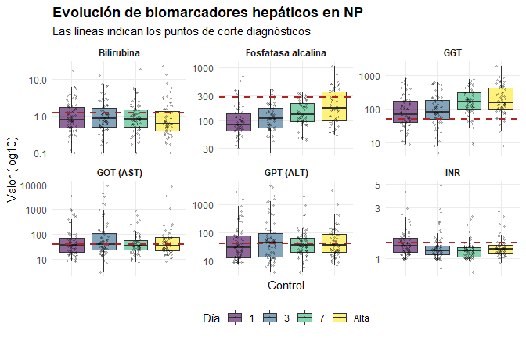
Cumplimiento de criterios diagnósticos de DHANP
Tabla 11
Evaluación | NE | Total NE | NP | Total NP | Valor p
Prevalencia basal | 81 (44.5%) | 182 | 54 (67.5%) | 80 | 0.001
Incidencia acumulada | 78 (77.2%) | 101 | 20 (76.9%) | 26 | 1.000

Análisis de supervivencia
La Tabla 12 recoge las características de la muestra comparadas por supervivencia. Las variables significativamente diferentes entre grupos se incluyen en el análisis de supervivencia, con excepción de aquellas que están estrechamente relacionadas con la mortalidad (e.g. estancia en UCI). Tampoco se incluyen los factores cuyo nivel positivo no supera el 10% de casos.
De los 524 pacientes de la muestra original, se han excluido aquellos que presentaban datos incompletos para el aporte nutricional en cada una de las fases o para otras covariables de interés. Después de la aplicación de estos filtros, 478 pacientes han sido incluidos en el análisis de supervivencia (Fig. 5).
Tabla 12
Variable | Supervivientes  N = 384¹ | No supervivientes  N = 140¹ | Valor p²
Características basales
Edad (años) | 61.0 [48.0, 72.0] | 69.0 [61.0, 77.0] | <0.001
Sexo (Mujer) | 124 (32%) | 45 (33%) | >0.9
IMC | 27.3 [24.2, 31.1] | 27.2 [24.2, 30.0] | 0.6
Grupo diagnóstico |  |  | 0.001
Médico | 232 (60%) | 103 (74%)
Quirúrgico | 93 (24%) | 31 (22%)
Traumático | 59 (15%) | 6 (4.3%)
Comorbilidades
Enolismo | 54 (14%) | 13 (9.3%) | 0.15
HTA | 155 (40%) | 74 (53%) | 0.011
Diabetes mellitus | 94 (24%) | 37 (26%) | 0.6
IAM | 54 (14%) | 20 (14%) | >0.9
EPOC | 48 (13%) | 38 (27%) | <0.001
Insuficiencia renal crónica | 34 (8.9%) | 18 (13%) | 0.2
Cirrosis hepática | 16 (4.2%) | 9 (6.4%) | 0.3
Inmunosupresión | 32 (8.3%) | 29 (21%) | <0.001
Neoplasia | 66 (17%) | 42 (30%) | 0.001
Estado nutricional
APACHE II | 19.0 [14.0, 24.0] | 23.0 [17.0, 27.0] | <0.001
SOFA (al ingreso) | 7.0 [4.0, 9.0] | 8.0 [6.0, 11.0] | <0.001
Malnutrición (VGS) | 131 (34%) | 84 (60%) | <0.001
NUTRIC Score | 4.0 [2.0, 5.0] | 5.0 [4.0, 7.0] | <0.001
Riesgo nutricional (NUTRIC Score) | 145 (39%) | 87 (65%) | <0.001
Terapia nutricional
Tiempo hasta Soporte Nutricional (h) | 27.0 [17.1, 48.4] | 29.3 [20.0, 50.0] | 0.3
Tipo de Soporte Nutricional |  |  | 0.8
NE | 243 (63%) | 88 (63%)
NPT | 61 (16%) | 20 (14%)
NE - NPT | 29 (7.6%) | 14 (10%)
NPT - NE | 51 (13%) | 18 (13%)
Soporte Nutricional precoz (<48h) | 288 (75%) | 104 (74%) | 0.9
Días con Soporte Nutricional | 11.0 [6.0, 23.0] | 9.0 [5.0, 15.0] | 0.002
Media de kcal/kg/día | 16.4 [12.5, 19.6] | 16.2 [12.3, 20.9] | >0.9
Media de g proteína/kg/día | 0.9 ± 0.3 | 0.8 ± 0.4 | 0.2
Complicaciones gástricas
Cualquier complicación | 119 (31%) | 39 (28%) | 0.5
VRG aumentado | 60 (16%) | 19 (14%) | 0.6
Diarrea | 37 (9.6%) | 10 (7.1%) | 0.4
Clostridium difficile | 2 (0.5%) | 1 (0.7%) | >0.9
Vómito | 6 (1.6%) | 2 (1.4%) | >0.9
Broncoaspiración | 1 (0.3%) | 0 (0%) | >0.9
Isquemia mesentérica | 3 (0.8%) | 6 (4.3%) | 0.013
Resultados
Ventilación Mecánica | 353 (92%) | 133 (95%) | 0.2
Días de Ventilación Mecánica | 10.0 [6.0, 19.0] | 10.0 [7.0, 15.0] | 0.8
Necesidad de Vasopresor | 282 (73%) | 121 (86%) | 0.002
Necesidad de TRR | 52 (14%) | 35 (25%) | 0.002
Infección Respiratoria | 96 (25%) | 37 (26%) | 0.7
Infección de Catéter | 19 (4.9%) | 12 (8.6%) | 0.12
Estancia en UCI (días) | 15.0 [10.0, 27.0] | 12.0 [9.0, 18.5] | <0.001
Estancia en Hospital (días) | 35.0 [22.0, 58.0] | 17.5 [11.0, 27.0] | <0.001
¹Valores expresados como media ± DE, mediana [RIC] o n (%)
²Wilcoxon rank sum test; Pearson's Chi-squared test

Fig. 5
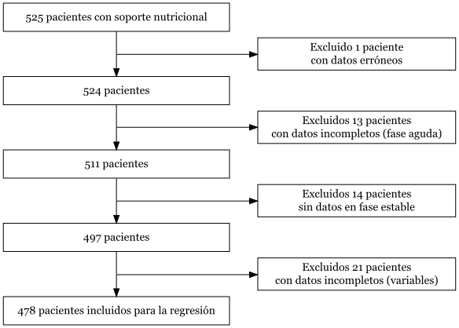

Análisis univariante
Para el modelo de regresión se han seleccionado variables relacionadas con los indicadores 1, 2, 4 y 6. Se ha priorizado la elección de variables numéricas sobre variables categóricas para dotar de mayor potencia estadística al análisis. No se han incluido variables de los indicadores relacionados con la NP porque se asocian solamente a un conjunto concreto de pacientes.
Las variables propuestas son las siguientes:
- Riesgo nutricional. Puntuación del NUTRIC Score (numérica discreta).
- Estado nutricional. VGS al ingreso (categórica con 2 niveles).
- Aporte calórico. Porcentaje de adecuación al objetivo de aporte calórico ponderado por fases (numérica continua).
- Aporte proteico. Porcentaje de adecuación al objetivo de aporte proteico ponderado por fases (numérica continua).
- Nutrición precoz. Tiempo (h) desde el ingreso hasta el inicio de la terapia nutricional (numérica continua).
Aunque en el análisis estadístico se utilizan las variables numéricas si es posible, para facilitar la visualización se muestra la comparación de las curvas de Kaplan-Meier por grupos (e.g. riesgo nutricional, cumplimiento de los requerimientos de aporte). Se pueden observar diferencias significativas en los grupos de riesgo y estado nutricional (Fig. 6A, Fig. 6B). También se incluye el aporte proteico, con $p<0,2$ (Fig. 6D).
En el Anexo II se muestran los resultados del análisis univariante para las covariables de interés (Tabla E3). Se han incluido las variables con $p<0,2$, además del sexo como factor de confusión. Por otro lado, se ha excluido la puntuación de la escala APACHE II por su alta correlación con el NUTRIC Score y la número de días de terapia nutricional, ya que no cumplía la hipótesis de riesgos proporcionales. El análisis de factores de inflaciónd de la varianza (VIF) no ha revelado otras variables potencialmente problemáticas (Tabla E4).
Fig. 6
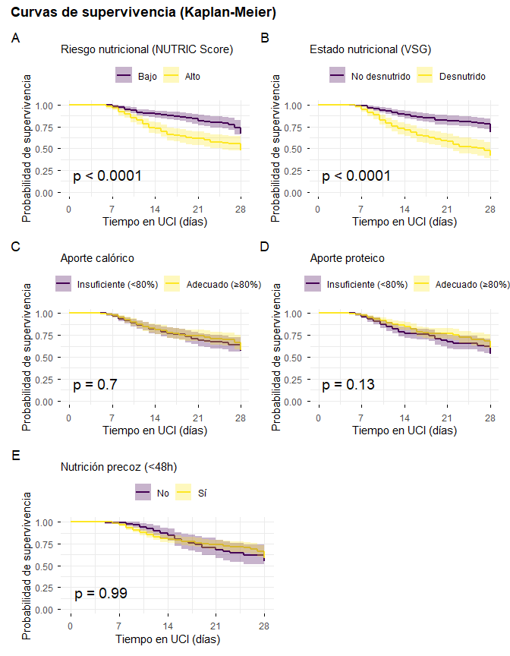

Análisis multivariante
Una vez seleccionadas las variables para el modelo saturado, se ha dividido el conjunto de datos en un set de entrenamiento con el 70% de las observaciones (n = 335) y un set de prueba con el resto (n = 143). Se han centrado los datos teniendo en cuenta las medias de las variables en el set de entrenamiento para garantizar la independencia de los datos en ambos conjuntos.
El modelo final revela que la edad avanzada, la desnutrición (valorada con la herramienta VGS) y un valor elevado en la escala SOFA se asocian a una mayor mortalidad a los 28 días. En cambio, la adecuación a los objetivos de aporte proteico actuaría como agente protector. También se observa un menor riesgo de mortalidad en el grupo con diagnóstico traumatológico, en comparación al grupo de referencia con diagnóstico médico (Tabla 13). Al comparar las predicciones con el set de prueba se obtiene un índice de concordancia (C-Index) de 0,72.
En el Anexo II se incluye el detalle de los diferentes pasos del algoritmo de selección de variables. En el test de riesgos proporcionales se obtiene signifiación estadística para los valores de NUTRIC Score y SOFA ($p≈0,035$). Aun así, teniendo en cuenta el elevado número de pacientes y que el valor p global es de 0,238, se considera que no representa un problema para la estabilidad del modelo (Tabla E5).
El diagnóstico de residuos muestra algunas observaciones influyentes, especialmente en el grupo diagnóstico (Fig. E5, Fig. E6). No obstante, la mayoría de datos se distribuye uniformemente alrededor de 0, así que no se condidera que se incumplan las suposiciones de la regresión de Cox.
Tabla 13
Variable | HR | 95% CI | p-value
NUTRIC Score (Valor Absoluto) | 1.05 | 0.94, 1.18 | 0.4
VSG al Ingreso
No desnutrido | — | —
Desnutrido | 2.47 | 1.70, 3.59 | <0.001
Adecuacion_obj_prot | 0.44 | 0.24, 0.81 | 0.008
Edad | 1.03 | 1.01, 1.05 | <0.001
STATUS3
MEDICO | — | —
QUIRURGICO | 0.78 | 0.49, 1.23 | 0.3
TRAUMA | 0.42 | 0.18, 0.96 | 0.041
SOFA (al Ingreso) | 1.08 | 1.02, 1.15 | 0.012
Abbreviations: CI = Confidence Interval, HR = Hazard Ratio

Anexo I. Tablas y gráficos adicionales

Características de la muestra
Fig. E 1
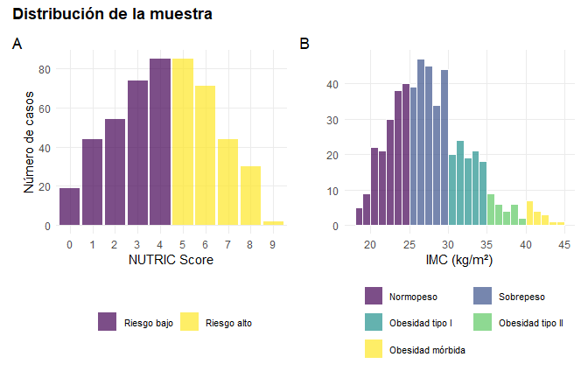

Comparación del aporte nutricional diario entre grupos de riesgo
Comparación de aporte calórico (kcal/kg/día)
Tabla E 1
Día | Riesgo bajo (Mediana [RIC]) | N1 | Riesgo alto (Mediana [RIC]) | N2 | Valor p
1 | 7.15 [4.55, 12.19] | 276 | 7.32 [4.39, 12.25] | 232 | 0.890
2 | 15.43 [9.97, 20.91] | 276 | 14.86 [9.51, 19.47] | 232 | 0.303
3 | 19.04 [13.61, 23.35] | 275 | 17.77 [13.38, 22.46] | 230 | 0.178
4 | 18.78 [13.43, 23.39] | 266 | 20 [14.73, 23.34] | 225 | 0.251
5 | 19.44 [14.26, 23.93] | 248 | 20.02 [14.99, 24.28] | 215 | 0.530
6 | 20.49 [15.06, 24.93] | 223 | 20.05 [14.77, 24.57] | 198 | 0.383
7 | 20.16 [14.93, 24.98] | 203 | 20.77 [15.06, 24.95] | 175 | 0.931
8 | 20.39 [15.41, 24.98] | 182 | 20.82 [15.04, 24.76] | 159 | 0.872
9 | 20.67 [16.46, 25.07] | 160 | 20.62 [15.95, 25.44] | 142 | 0.633
10 | 20.74 [16.19, 25.59] | 153 | 20.8 [14.36, 25.44] | 125 | 0.636
11 | 20.72 [16.44, 26.25] | 140 | 20.57 [15.58, 25.45] | 105 | 0.391
12 | 20.65 [16.54, 25.86] | 127 | 22.19 [17.98, 25.63] | 92 | 0.583
13 | 22.26 [19.02, 26.63] | 108 | 21.73 [17.7, 25.63] | 84 | 0.349
14 | 22.09 [19.06, 26.08] | 82 | 22.19 [18.16, 26.15] | 53 | 0.782

Comparación de aporte proteico (g/kg/día)
Tabla E 2
Día | Riesgo bajo (Mediana [RIC]) | N1 | Riesgo alto (Mediana [RIC]) | N2 | Valor p
1 | 0.36 [0.22, 0.64] | 276 | 0.38 [0.22, 0.66] | 232 | 0.986
2 | 0.79 [0.45, 1.15] | 270 | 0.76 [0.49, 1.06] | 229 | 0.455
3 | 0.97 [0.62, 1.28] | 274 | 0.94 [0.62, 1.26] | 229 | 0.582
4 | 0.98 [0.64, 1.3] | 263 | 1.01 [0.7, 1.28] | 223 | 0.384
5 | 1 [0.64, 1.31] | 245 | 1.08 [0.73, 1.35] | 214 | 0.227
6 | 1.08 [0.73, 1.36] | 218 | 1.09 [0.74, 1.38] | 195 | 0.908
7 | 1.05 [0.78, 1.37] | 196 | 1.08 [0.74, 1.38] | 174 | 0.922
8 | 1 [0.75, 1.35] | 181 | 1.07 [0.71, 1.39] | 158 | 0.527
9 | 1.06 [0.76, 1.35] | 157 | 1.08 [0.75, 1.42] | 141 | 0.706
10 | 1.06 [0.74, 1.38] | 153 | 1.08 [0.7, 1.46] | 123 | 0.574
11 | 1.07 [0.79, 1.38] | 139 | 1.1 [0.78, 1.45] | 104 | 0.722
12 | 1.08 [0.79, 1.44] | 126 | 1.14 [0.82, 1.46] | 93 | 0.493
13 | 1.13 [0.84, 1.43] | 108 | 1.14 [0.75, 1.42] | 85 | 0.591
14 | 1.1 [0.81, 1.39] | 83 | 1.19 [0.77, 1.5] | 53 | 0.486

Distribución de días dentro del rango objetivo de aporte
Fig. E 2
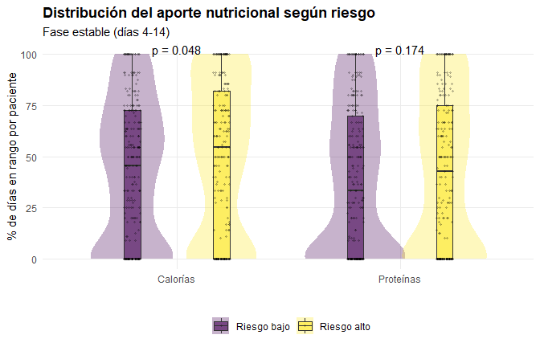

Evolución del cumplimiento de requerimientos nutricionales
Fig. E 3
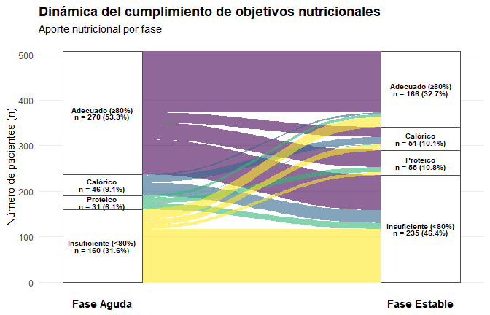

Tiempo hasta el inicio de la NPC
Fig. E 4
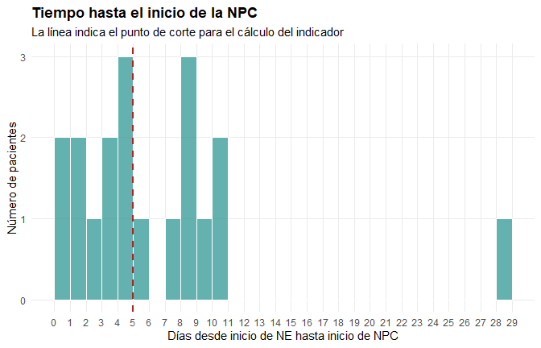

Anexo II. Detalle del análisis de supervivencia

Tablas adicionales del análisis univariante
Análisis univariante de covariables
Tabla E 3
Variable | HR | IC 95% | Test de Wald | Valor p
EDAD | 1.04 | 1.02 – 1.05 | 5.20 | <0.001
SEXOMujer | 1.07 | 0.74 – 1.56 | 0.38 | 0.705
ALCOHOLsi | 0.66 | 0.35 – 1.22 | -1.34 | 0.182
AHTAsi | 1.50 | 1.05 – 2.13 | 2.26 | 0.024
AEPOCsi | 2.00 | 1.33 – 3.01 | 3.34 | <0.001
AIRCsi | 1.61 | 0.97 – 2.65 | 1.85 | 0.064
AINMUNOsi | 1.84 | 1.2 – 2.8 | 2.83 | 0.005
ANEOPLASsi | 1.84 | 1.25 – 2.71 | 3.12 | 0.002
STATUS3QUIRURGICO | 0.92 | 0.59 – 1.44 | -0.37 | 0.709
STATUS3TRAUMA | 0.26 | 0.11 – 0.59 | -3.20 | 0.001
APACHEII | 1.04 | 1.02 – 1.07 | 3.93 | <0.001
SOFA1 | 1.09 | 1.04 – 1.15 | 3.26 | 0.001
TIPO_SN_GrupoNPT | 1.69 | 1.01 – 2.83 | 1.99 | 0.047
TIPO_SN_GrupoNE - NPT | 1.25 | 0.71 – 2.21 | 0.76 | 0.448
TIPO_SN_GrupoNPT - NE | 0.89 | 0.52 – 1.52 | -0.44 | 0.661
VMsi | 0.79 | 0.35 – 1.81 | -0.55 | 0.584
NEC_NASí | 1.53 | 0.92 – 2.56 | 1.64 | 0.101
TRRSí | 1.33 | 0.89 – 1.99 | 1.39 | 0.165

Análisis de factores de inflación de la varianza (VIF)
Tabla E 4
 | GVIF | Df | GVIF^(1/(2*Df))
VGSING2 | 1.285883 | 1 | 1.133968
Adecuacion_obj_cal | 2.501378 | 1 | 1.581574
Adecuacion_obj_prot | 2.231942 | 1 | 1.493969
SN_Menos48h | 1.045708 | 1 | 1.022599
EDAD | 1.407723 | 1 | 1.186475
SEXO | 1.119218 | 1 | 1.057931
ALCOHOL | 1.142157 | 1 | 1.068717
AHTA | 1.290809 | 1 | 1.136138
AEPOC | 1.128613 | 1 | 1.062362
AIRC | 1.157346 | 1 | 1.075800
AINMUNO | 1.226673 | 1 | 1.107553
ANEOPLAS | 1.274973 | 1 | 1.129147
STATUS3 | 1.614682 | 2 | 1.127254
APACHEII | 1.369353 | 1 | 1.170194
SOFA1 | 1.646320 | 1 | 1.283090
TIPO_SN_Grupo | 2.086907 | 3 | 1.130448
TOTAL_DIAS_SN | 1.125563 | 1 | 1.060925
VM | 1.340653 | 1 | 1.157866
NEC_NA | 1.398638 | 1 | 1.182640
TRR | 1.248429 | 1 | 1.117331

Selección de variables para la regresión de Cox
Inicio de la selección de variables.
Call:
coxph(formula = formula, data = datos)
coef exp(coef) se(coef) z p
NUTRIC_Score -0.021080 0.979141 0.079252 -0.266 0.790253
VGSING2Desnutrido 0.945013 2.572848 0.253744 3.724 0.000196
Adecuacion_obj_prot -0.753234 0.470841 0.400650 -1.880 0.060104
EDAD 0.046358 1.047449 0.012741 3.638 0.000274
SEXOMujer 0.312644 1.367034 0.250400 1.249 0.211820
ALCOHOLsi 0.129627 1.138404 0.385272 0.336 0.736526
AHTAsi -0.004432 0.995578 0.251010 -0.018 0.985914
AEPOCsi 0.225495 1.252942 0.305478 0.738 0.460411
AIRCsi 0.004502 1.004512 0.353117 0.013 0.989828
AINMUNOsi 0.376498 1.457173 0.306100 1.230 0.218702
ANEOPLASsi 0.237046 1.267500 0.278987 0.850 0.395510
STATUS3QUIRURGICO -0.523668 0.592344 0.329977 -1.587 0.112517
STATUS3TRAUMA -1.123100 0.325270 0.746876 -1.504 0.132651
SOFA1 0.085506 1.089269 0.044058 1.941 0.052285
TIPO_SN_GrupoNPT 0.407366 1.502853 0.409651 0.994 0.320018
TIPO_SN_GrupoNE - NPT 0.279053 1.321878 0.410787 0.679 0.496939
TIPO_SN_GrupoNPT - NE -0.400939 0.669691 0.331054 -1.211 0.225858
NEC_NASí 0.043364 1.044318 0.350076 0.124 0.901417
TRRSí -0.085897 0.917688 0.322227 -0.267 0.789797
Likelihood ratio test=74.25 on 19 df, p=1.782e-08
n= 335, number of events= 87
Evaluación de la variable AIRC (p = 0.99).
Variable eliminada (Cambio máximo en HR: 0.08%).
Call:
coxph(formula = formula_step, data = datos)
coef exp(coef) se(coef) z p
NUTRIC_Score -0.020856 0.979360 0.077284 -0.270 0.787267
VGSING2Desnutrido 0.945247 2.573448 0.253090 3.735 0.000188
Adecuacion_obj_prot -0.754080 0.470443 0.395144 -1.908 0.056343
EDAD 0.046351 1.047442 0.012729 3.641 0.000271
SEXOMujer 0.312651 1.367044 0.250403 1.249 0.211814
ALCOHOLsi 0.128752 1.137408 0.379103 0.340 0.734141
AHTAsi -0.004257 0.995752 0.250648 -0.017 0.986448
AEPOCsi 0.225398 1.252821 0.305374 0.738 0.460451
AINMUNOsi 0.376305 1.456892 0.305757 1.231 0.218423
ANEOPLASsi 0.236680 1.267035 0.277505 0.853 0.393724
STATUS3QUIRURGICO -0.523483 0.592453 0.329632 -1.588 0.112267
STATUS3TRAUMA -1.123275 0.325213 0.746749 -1.504 0.132525
SOFA1 0.085556 1.089322 0.043889 1.949 0.051250
TIPO_SN_GrupoNPT 0.407517 1.503081 0.409493 0.995 0.319651
TIPO_SN_GrupoNE - NPT 0.278210 1.320764 0.405410 0.686 0.492559
TIPO_SN_GrupoNPT - NE -0.400480 0.669998 0.329079 -1.217 0.223614
NEC_NASí 0.043001 1.043939 0.348921 0.123 0.901917
TRRSí -0.085319 0.918219 0.318989 -0.267 0.789110
Likelihood ratio test=74.25 on 18 df, p=8.511e-09
n= 335, number of events= 87
Evaluación de la variable AHTA (p = 0.986).
Variable eliminada (Cambio máximo en HR: 0.05%).
Call:
coxph(formula = formula_step, data = datos)
coef exp(coef) se(coef) z p
NUTRIC_Score -0.02099 0.97923 0.07691 -0.273 0.784959
VGSING2Desnutrido 0.94479 2.57227 0.25164 3.755 0.000174
Adecuacion_obj_prot -0.75443 0.47028 0.39465 -1.912 0.055921
EDAD 0.04630 1.04739 0.01242 3.728 0.000193
SEXOMujer 0.31310 1.36766 0.24898 1.258 0.208559
ALCOHOLsi 0.12994 1.13876 0.37256 0.349 0.727254
AEPOCsi 0.22595 1.25351 0.30366 0.744 0.456835
AINMUNOsi 0.37768 1.45889 0.29492 1.281 0.200325
ANEOPLASsi 0.23705 1.26751 0.27665 0.857 0.391519
STATUS3QUIRURGICO -0.52313 0.59266 0.32898 -1.590 0.111800
STATUS3TRAUMA -1.12168 0.32573 0.74084 -1.514 0.130009
SOFA1 0.08557 1.08934 0.04388 1.950 0.051135
TIPO_SN_GrupoNPT 0.40796 1.50375 0.40868 0.998 0.318163
TIPO_SN_GrupoNE - NPT 0.27863 1.32131 0.40473 0.688 0.491191
TIPO_SN_GrupoNPT - NE -0.40017 0.67020 0.32861 -1.218 0.223308
NEC_NASí 0.04272 1.04365 0.34855 0.123 0.902448
TRRSí -0.08646 0.91718 0.31195 -0.277 0.781664
Likelihood ratio test=74.25 on 17 df, p=3.949e-09
n= 335, number of events= 87
Evaluación de la variable NEC_NA (p = 0.902).
Variable eliminada (Cambio máximo en HR: 0.58%).
Call:
coxph(formula = formula_step, data = datos)
coef exp(coef) se(coef) z p
NUTRIC_Score -0.02066 0.97955 0.07689 -0.269 0.788178
VGSING2Desnutrido 0.94459 2.57177 0.25167 3.753 0.000175
Adecuacion_obj_prot -0.74862 0.47302 0.39150 -1.912 0.055856
EDAD 0.04623 1.04731 0.01239 3.732 0.000190
SEXOMujer 0.31325 1.36787 0.24899 1.258 0.208357
ALCOHOLsi 0.13019 1.13905 0.37257 0.349 0.726759
AEPOCsi 0.22940 1.25785 0.30241 0.759 0.448112
AINMUNOsi 0.38207 1.46531 0.29266 1.306 0.191715
ANEOPLASsi 0.24212 1.27395 0.27364 0.885 0.376258
STATUS3QUIRURGICO -0.51894 0.59515 0.32730 -1.585 0.112853
STATUS3TRAUMA -1.12407 0.32495 0.74053 -1.518 0.129033
SOFA1 0.08735 1.09128 0.04144 2.108 0.035057
TIPO_SN_GrupoNPT 0.40000 1.49183 0.40382 0.991 0.321912
TIPO_SN_GrupoNE - NPT 0.27467 1.31610 0.40329 0.681 0.495828
TIPO_SN_GrupoNPT - NE -0.39960 0.67059 0.32863 -1.216 0.224000
TRRSí -0.08397 0.91946 0.31120 -0.270 0.787300
Likelihood ratio test=74.24 on 16 df, p=1.787e-09
n= 335, number of events= 87
Evaluación de la variable TRR (p = 0.787).
Variable eliminada (Cambio máximo en HR: 0.91%).
Call:
coxph(formula = formula_step, data = datos)
coef exp(coef) se(coef) z p
NUTRIC_Score -0.01844 0.98173 0.07649 -0.241 0.809509
VGSING2Desnutrido 0.94193 2.56492 0.25154 3.745 0.000181
Adecuacion_obj_prot -0.75780 0.46870 0.39024 -1.942 0.052150
EDAD 0.04604 1.04711 0.01234 3.730 0.000192
SEXOMujer 0.30658 1.35877 0.24765 1.238 0.215740
ALCOHOLsi 0.13401 1.14341 0.37187 0.360 0.718569
AEPOCsi 0.22705 1.25489 0.30252 0.751 0.452943
AINMUNOsi 0.36359 1.43848 0.28484 1.276 0.201794
ANEOPLASsi 0.25927 1.29599 0.26601 0.975 0.329732
STATUS3QUIRURGICO -0.50998 0.60051 0.32633 -1.563 0.118102
STATUS3TRAUMA -1.12239 0.32550 0.74094 -1.515 0.129820
SOFA1 0.08396 1.08758 0.03944 2.129 0.033268
TIPO_SN_GrupoNPT 0.35964 1.43281 0.37597 0.957 0.338791
TIPO_SN_GrupoNE - NPT 0.23477 1.26462 0.37608 0.624 0.532452
TIPO_SN_GrupoNPT - NE -0.41472 0.66052 0.32425 -1.279 0.200892
Likelihood ratio test=74.16 on 15 df, p=8.017e-10
n= 335, number of events= 87
Evaluación de la variable ALCOHOL (p = 0.719).
Variable eliminada (Cambio máximo en HR: 1.46%).
Call:
coxph(formula = formula_step, data = datos)
coef exp(coef) se(coef) z p
NUTRIC_Score -0.01368 0.98642 0.07548 -0.181 0.856205
VGSING2Desnutrido 0.95639 2.60228 0.24791 3.858 0.000114
Adecuacion_obj_prot -0.76217 0.46665 0.39021 -1.953 0.050794
EDAD 0.04477 1.04579 0.01177 3.805 0.000142
SEXOMujer 0.29318 1.34068 0.24442 1.199 0.230345
AEPOCsi 0.21534 1.24029 0.30116 0.715 0.474587
AINMUNOsi 0.35423 1.42509 0.28355 1.249 0.211557
ANEOPLASsi 0.24018 1.27147 0.26055 0.922 0.356627
STATUS3QUIRURGICO -0.51273 0.59886 0.32576 -1.574 0.115502
STATUS3TRAUMA -1.13542 0.32129 0.74015 -1.534 0.125019
SOFA1 0.08306 1.08661 0.03947 2.104 0.035343
TIPO_SN_GrupoNPT 0.36737 1.44393 0.37584 0.977 0.328337
TIPO_SN_GrupoNE - NPT 0.22335 1.25026 0.37486 0.596 0.551290
TIPO_SN_GrupoNPT - NE -0.40278 0.66846 0.32261 -1.248 0.211848
Likelihood ratio test=74.04 on 14 df, p=3.554e-10
n= 335, number of events= 87
Evaluación de la variable TIPO_SN_Grupo (p = 0.551).
Variable eliminada (Cambio máximo en HR: 7.52%).
Call:
coxph(formula = formula_step, data = datos)
coef exp(coef) se(coef) z p
NUTRIC_Score -0.03337 0.96718 0.07540 -0.443 0.65805
VGSING2Desnutrido 0.97747 2.65773 0.24706 3.956 7.61e-05
Adecuacion_obj_prot -0.84031 0.43158 0.38309 -2.194 0.02827
EDAD 0.04414 1.04513 0.01178 3.746 0.00018
SEXOMujer 0.26115 1.29843 0.24265 1.076 0.28182
AEPOCsi 0.21860 1.24434 0.30184 0.724 0.46892
AINMUNOsi 0.33279 1.39486 0.27641 1.204 0.22860
ANEOPLASsi 0.23451 1.26429 0.25562 0.917 0.35893
STATUS3QUIRURGICO -0.50070 0.60611 0.29791 -1.681 0.09282
STATUS3TRAUMA -1.13248 0.32223 0.73925 -1.532 0.12554
SOFA1 0.08971 1.09385 0.03930 2.283 0.02245
Likelihood ratio test=69.73 on 11 df, p=1.374e-10
n= 335, number of events= 87
Evaluación de la variable AEPOC (p = 0.469).
Variable eliminada (Cambio máximo en HR: 3.98%).
Call:
coxph(formula = formula_step, data = datos)
coef exp(coef) se(coef) z p
NUTRIC_Score -0.02872 0.97169 0.07503 -0.383 0.701902
VGSING2Desnutrido 0.99628 2.70820 0.24586 4.052 5.07e-05
Adecuacion_obj_prot -0.88097 0.41438 0.37985 -2.319 0.020381
EDAD 0.04473 1.04574 0.01174 3.811 0.000138
SEXOMujer 0.21551 1.24050 0.23352 0.923 0.356062
AINMUNOsi 0.29689 1.34567 0.27076 1.097 0.272855
ANEOPLASsi 0.20228 1.22419 0.25108 0.806 0.420452
STATUS3QUIRURGICO -0.46627 0.62734 0.29353 -1.588 0.112180
STATUS3TRAUMA -1.14242 0.31905 0.73954 -1.545 0.122401
SOFA1 0.08590 1.08970 0.03879 2.214 0.026796
Likelihood ratio test=69.22 on 10 df, p=6.27e-11
n= 335, number of events= 87
Evaluación de la variable ANEOPLAS (p = 0.42).
Variable eliminada (Cambio máximo en HR: 2.63%).
Call:
coxph(formula = formula_step, data = datos)
coef exp(coef) se(coef) z p
NUTRIC_Score -0.03190 0.96861 0.07455 -0.428 0.668791
VGSING2Desnutrido 1.02221 2.77933 0.24354 4.197 2.7e-05
Adecuacion_obj_prot -0.87897 0.41521 0.38111 -2.306 0.021092
EDAD 0.04508 1.04611 0.01169 3.855 0.000116
SEXOMujer 0.18990 1.20912 0.23060 0.823 0.410226
AINMUNOsi 0.35217 1.42215 0.26214 1.343 0.179129
STATUS3QUIRURGICO -0.46580 0.62764 0.29453 -1.582 0.113761
STATUS3TRAUMA -1.18717 0.30508 0.73705 -1.611 0.107245
SOFA1 0.08797 1.09196 0.03871 2.272 0.023058
Likelihood ratio test=68.59 on 9 df, p=2.882e-11
n= 335, number of events= 87
Evaluación de la variable SEXO (p = 0.41).
Variable eliminada (Cambio máximo en HR: 5.05%).
Call:
coxph(formula = formula_step, data = datos)
coef exp(coef) se(coef) z p
NUTRIC_Score -0.03447 0.96612 0.07374 -0.467 0.64017
VGSING2Desnutrido 1.01838 2.76870 0.24353 4.182 2.89e-05
Adecuacion_obj_prot -0.82970 0.43618 0.37596 -2.207 0.02732
EDAD 0.04396 1.04494 0.01160 3.791 0.00015
AINMUNOsi 0.35736 1.42955 0.26130 1.368 0.17143
STATUS3QUIRURGICO -0.43582 0.64674 0.29199 -1.493 0.13554
STATUS3TRAUMA -1.24452 0.28808 0.73371 -1.696 0.08985
SOFA1 0.08953 1.09366 0.03849 2.326 0.02003
Likelihood ratio test=67.92 on 8 df, p=1.276e-11
n= 335, number of events= 87
Evaluación de la variable AINMUNO (p = 0.171).
Variable eliminada (Cambio máximo en HR: 5.76%).
Call:
coxph(formula = formula_step, data = datos)
coef exp(coef) se(coef) z p
NUTRIC_Score -0.01629 0.98385 0.07402 -0.220 0.825853
VGSING2Desnutrido 1.07438 2.92819 0.23766 4.521 6.17e-06
Adecuacion_obj_prot -0.82327 0.43899 0.37247 -2.210 0.027084
EDAD 0.04143 1.04230 0.01131 3.663 0.000249
STATUS3QUIRURGICO -0.49664 0.60857 0.28811 -1.724 0.084739
STATUS3TRAUMA -1.30042 0.27242 0.73258 -1.775 0.075878
SOFA1 0.08738 1.09131 0.03888 2.247 0.024622
Likelihood ratio test=66.12 on 7 df, p=8.941e-12
n= 335, number of events= 87
Selección de variables finalizada.

Diagnóstico del modelo
Test de riesgos proporcionales
Tabla E 5
 | chisq | df | p
NUTRIC_Score | 4.3741090 | 1 | 0.0364889
VGSING2 | 0.4737183 | 1 | 0.4912815
Adecuacion_obj_prot | 0.3887224 | 1 | 0.5329717
EDAD | 1.7276241 | 1 | 0.1887146
STATUS3 | 1.2959192 | 2 | 0.5231120
SOFA1 | 4.4340095 | 1 | 0.0352297
GLOBAL | 9.2035043 | 7 | 0.2383737

Fig. E 5
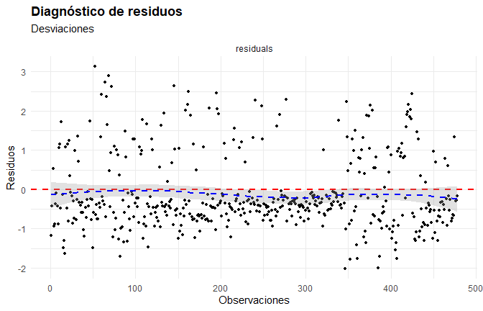
Fig. E 6
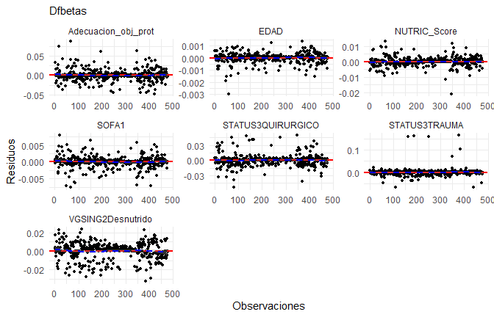

Anexo III. Código R
El código utilizado para generar este documento se puede encontrar en el siguiente enlace: https://github.com/glluis1/Pr_ENPIC.git.

Referencias
1. Singer P, Blaser AR, Berger MM, Alhazzani W, Calder PC, Casaer MP, et al. ESPEN guideline on clinical nutrition in the intensive care unit. Clinical Nutrition. 2019;38:48–79. doi:10.1016/j.clnu.2018.08.037

